Produktspesifikasjon for

Tillatt kjøreretning (977)
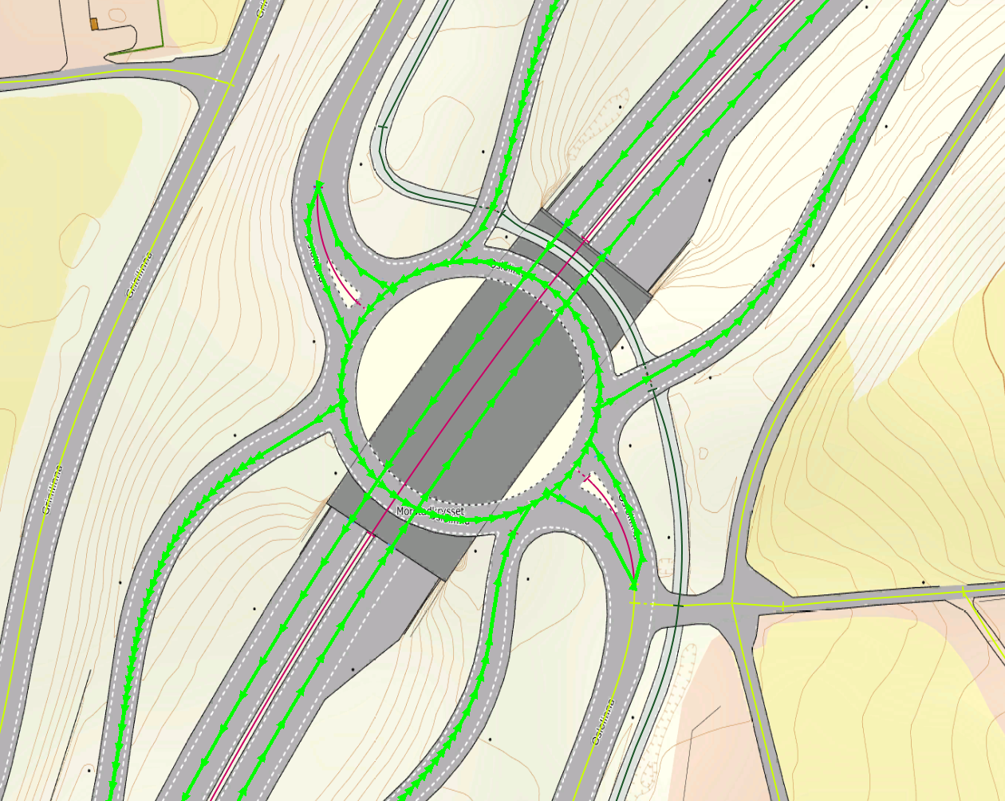
Figur 1 Tillatt kjøreretning (Foto: Statens vegvesen)

Innhold
1 Innledning 2
2 Om vegobjekttypen 2
3 Bruksområder 2
4 Registreringsregler med eksempler 3
5 Relasjoner 12
6 Egenskapstyper 12
7 UML-modell 13

Innledning
Dette er en produktspesifikasjon for vegobjekttypen Tillatt kjøreretning i NVDB. Produktspesifikasjon er oppdatert i henhold til Datakatalogversjon 2.32.
Sist oppdatert dato: 2023.04.24.

Om vegobjekttypen
Tabell 2-1 gir generell informasjon om vegobjekttypen hentet fra Datakatalogen.
Tabell 2-1 Informasjon om vegobjekttypen
Navn vegobjekttype | Tillatt kjøreretning
Definisjon | Angir tillatt kjøreretning for veglenken.
Representasjon i vegnettet | Strekning
Kategoritilhørighet | Kategori 1 - Nasjonale data 1
Sideposisjonsrelevant | Nei
Kjørefeltrelevant | Nei
Krav om morobjekt | Nei
Kan registreres på konnekteringslenke | Ja

Bruksområder
Tabell 3-1 gir oversikt over viktige bruksområder for NVDB-data. Det er markert hvilke av disse som er aktuelt for denne vegobjekttypen. I noen tilfeller er det gitt mer utfyllende informasjon.
Tabell 3-1 Oversikt over bruksområder
Bruksområde | Relevant | Utfyllende informasjon
NTP - Oversiktsplanlegging
Vegnett - navigasjon | X
Statistikk
Beredskap
Sikkerhet
ITS | X
VTS – Info
Klima – Miljø
Vegliste – framkommelighet
Drift og vedlikehold
Annet bruksområde

Registreringsregler med eksempler

Registreringsregler
Nedenfor presenteres regler for registrering av data knyttet til gjeldende vegobjekttype. For noen regler er det i kolonne til høyre referert til utfyllende eksempler.
Nr. |  | Regel | Eks.
1 |  | Generelt
 | a | En forekomst av vegobjekttype Tillatt kjøreretning i NVDB gjenspeiler en restriksjon på kjøreretning i vegnettet. Vegobjekttypen Tillatt kjøreretning er et viktig datasett i forbindelse med ruteberegninger og navigasjon. Eksempler viser ulike varianter av Tillatt kjøreretning og hvordan disse skal registreres.  - Envegskjørt gate, kjøreretning regulert med trafikkskilt.  - Envegskjørt gate med sykkelfelt.  - Rundkjøringer.  - Ramper regulert for kjøring i kun en retning.  - Kjørebane- og kjørefeltnivå i kanaliserte kryss.  - Veger med fysisk midtdeler, Tillatt kjøreretning på kjørebanenivået. | 4.2.1  4.2.2  4.2.3  4.2.4  4.2.5  4.2.6
2 |  | Omfang – hva skal registreres
 | a | Tillatt kjøreretning skal stedfestes på det detaljnivået av vegnettet den gjelder. Det betyr at man må betrakte hvert nivå for seg og se at alle nødvendige restriksjoner er registrert. De fleste Tillatt kjøreretning-objektene vil høre hjemme på kjørebane- og kjørefeltnivå i tilknytning til kanaliseringer, men mange vil også høre hjemme på vegtrasenivå. Eksempler på dette er envegskjørte gater, ramper og rundkjøringer.
 |  | Se kap. 4 i Håndbok V830 Nasjonalt vegreferansesystem for beskrivelse av de ulike detaljnivåene for vegnett.
3 |  | Forekomster – oppdeling ved registrering
 | a | Tillatt kjøreretning skal registreres som et vegobjekt med en NVDBID.
4 |  | Egengeometri
 | a | Tillatt kjøreretning skal ikke ha egengeometri.
5 |  | Egenskapsdata
 | a | Det framkommer av oversikten i kapittel 6.1 hvilke egenskapstyper som kan angis for denne vegobjekttypen. Her framkommer det også hvilken informasjon som er absolutt påkrevd (1), påkrevd (2), betinget (3) og opsjonell (4). I kapittel 7.3 finnes UML-modell som gir oversikt over egenskaper og tilhørende tillatte verdier.
 | b | Egenskapstypen Sykling mot kjøreretning tillatt skal angis når syklende har lov til å sykle mot kjøreretning. Unntaket skal være skiltet med underskilt 807.6U Sykkel unntatt.
6 |  | Relasjoner
 | a | Vegobjekttypen Tillatt kjøreretning har ingen relasjoner til andre vegobjekttyper i NVDB.
7 |  | Lignende vegobjekttyper i Datakatalogen
 | a | Det er en klar sammenheng mellom Tillatt kjøreretning og Feltstrekning (616).  I de tilfellene feltkoden viser at lenken bare har trafikk i en retning, skal det også finnes en forekomst av Tillatt kjøreretning.
 | b | Tillatt kjøreretning vil alltid være stedfestet med feltkode 1 og mot feltkode 2 i forhold til retningen på lenka. | 4.2.7
8 |  | Stedfesting til vegnettet i NVDB
 | a | Tillatt kjøreretning skal stedfestes på lenker som kun har trafikk i en retning.
 | b | Tillatt kjøreretning stedfestes i den retningen det er lov til å kjøre. For eksempel vil man for en rundkjøring stedfeste restriksjonen med kjøreretningen i rundkjøringen (altså mot klokken). | 4.2.3

Eksempler

Envegskjørt gate, Porsgrunn
Eksempelet viser Kammerherreløkka i Porsgrunn. Hele gaten er envegskjørt (strekningen markert med grønt på kartet nedenfor). Dette er regulert med trafikkskilt. Tillatt kjøreretning skal vise retningen det er lov å kjøre, dvs. objektet skal stedfestes fra A til B. Underskiltet 807.6U «Sykkel unntatt» betyr at sykling mot kjøreretningen er tillatt. Dette angis med egenskapstypen Sykling mot kjøreretningen tillatt = Ja.
A 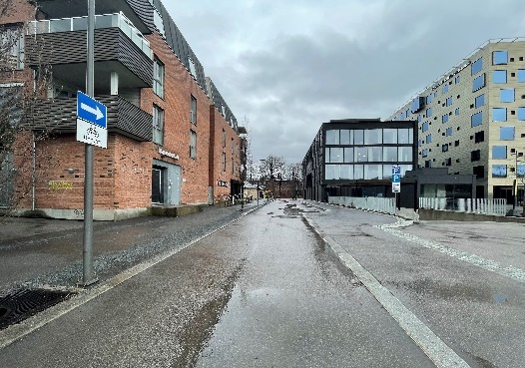  B 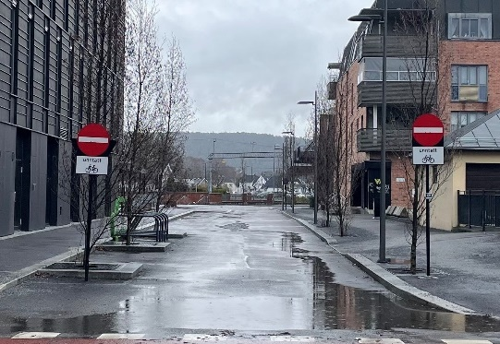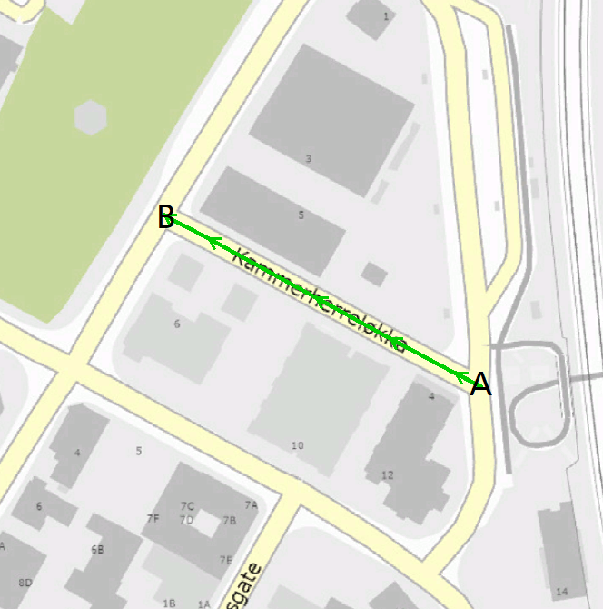 | EGENSKAPSDATA:  - Sykling mot kjøreretningen tillatt = Ja
Foto: Nikolaj Fyhn, Statens vegvesen og Vegkart

Envegskjørt gate med sykkelfelt, Porsgrunn
Eksempelet viser Storgata i Porsgrunn. Deler av gaten er envegskjørt (strekningen markert med grønt på kartet nedenfor). Tillatt kjøreretning skal vise retningen det er lov å kjøre, dvs. objektet skal stedfestes fra A til B. Underskiltet 807.6U «Sykkel unntatt» betyr at sykling mot kjøreretningen er tillatt. Dette angis med egenskapstypen Sykling mot kjøreretningen tillatt = Ja.
B 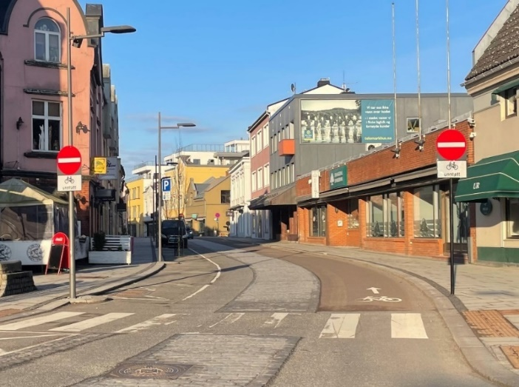  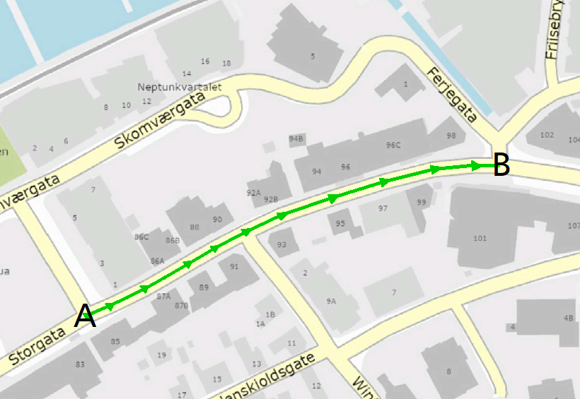 | EGENSKAPSDATA:  - Sykling mot kjøreretningen tillatt = Ja
Foto: Nikolaj Fyhn, Statens vegvesen og Vegkart

Rundkjøring, fv. 213 Fåberggata x Industrigata, Lillehammer
Eksemplet viser retningen Tillatt kjøreretning skal stedfestes i rundkjøringer, med kjøreretningen, altså mot klokken.
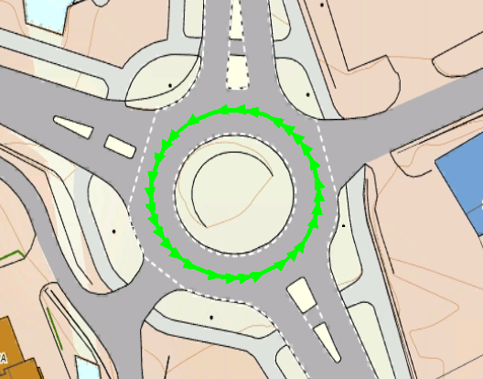
Foto: NVDB Vegnett

Ramper i toplanskryss, E6 Sannom, Lillehammer
Eksempelet viser Tillatt kjøreretning på ramper. Kryssystemet består av fire kryssdeler (ramper). Kryssdelene 1, 2 og 4 er i sin helhet kun for trafikk i en retning og disse skal dermed ha vegobjekttype Tillatt kjøreretning på hele kryssdelen. Kryssdel 3 (avkjøringsrampe fra nord) er for trafikk i en kjøreretning i starten fram til krysset med kryssdel 4. Fra krysset med kryssdel 4 til kanaliseringen før rundkjøringa, har rampa (kryssdelen) trafikk i begge retninger og det skal dermed ikke legges på restriksjonen Tillatt kjøreretning på denne delen av rampa.
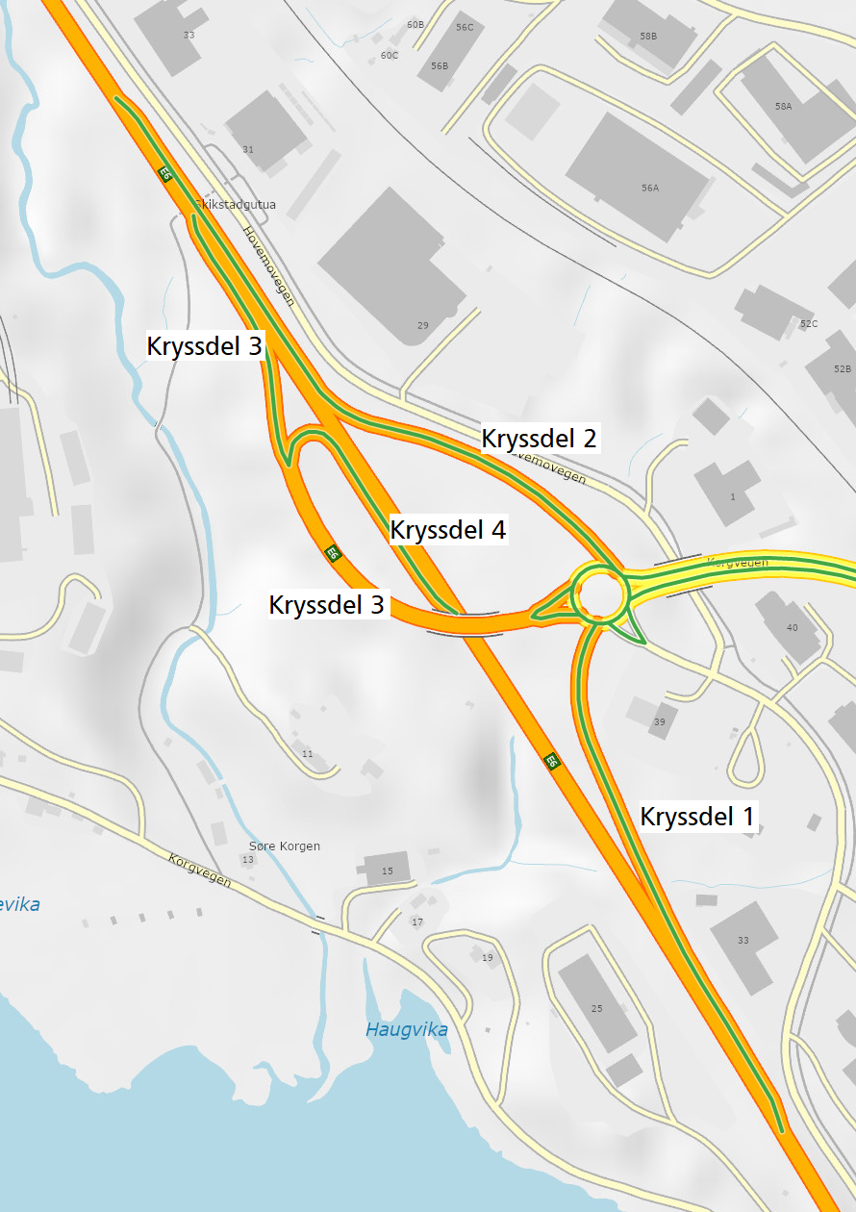
Foto: Vegkart

Kanaliserte kryss, E134 i Notodden kommune
Eksempelet viser Tillatt kjøreretning i et kanalisert kryss, dvs. at det er flere detaljnivåer av vegnettet (her vegtrasé-, kjørebane- og kjørefeltnivå). Lenkene for kjørebane- og kjørefeltnivå er kun for trafikk i en retning, og skal dermed ha vegobjekttypen Tillatt kjøreretning. På vegtrasénivået skal det ikke legges Tillatt kjøreretning fordi det på dette nivået er lov å kjøre i begge retninger.
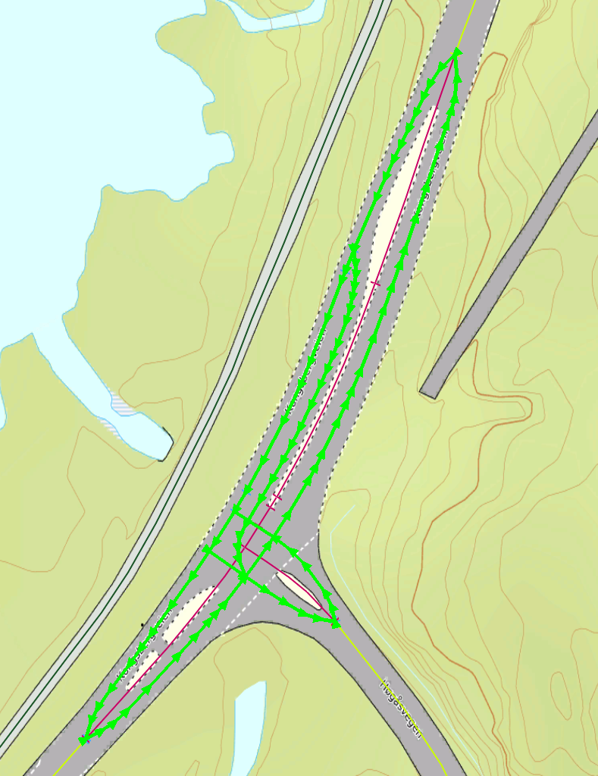
Foto: NVDB Vegnett

Tillatt kjøreretning i Morstadkrysset, rv. 4 i Gran kommune
Som vist i de tidligere eksemplene, har rundkjøringa, rampene og kjørebanenivået på vegene inn i rundkjøringa i dette krysset fått vegobjekttypen Tillatt kjøreretning. Riksvegen som går under rundkjøringa, er en firefelts veg med fysisk midtdeler mellom kjøreretningene og har dermed et kjørebanenivå i tillegg til vegtrasenivået i midten. Begge kjørebanenivåene på riksvegen er for trafikk kun i en kjøreretning og skal ha vegobjekttypen Tillatt kjøreretning.
Foto: NVDB Vegnett

Tillatt kjøreretning i forhold til feltkode og lenkeretning
Det er en klar sammenheng mellom Tillatt kjøreretning og Feltstrekning (616).
I de tilfellene feltkoden viser at lenken bare har trafikk i en retning, skal det også finnes en forekomst av vegobjekttypen Tillatt kjøreretning.
Tillatt kjøreretning vil alltid være stedfestet med feltkode 1 og mot feltkode 2 i forhold til retningen på lenka.
Eksemplene nedenfor viser lenkeretninger, feltkoder og retning på stedfesting av vegobjektene Tillatt kjøreretning.
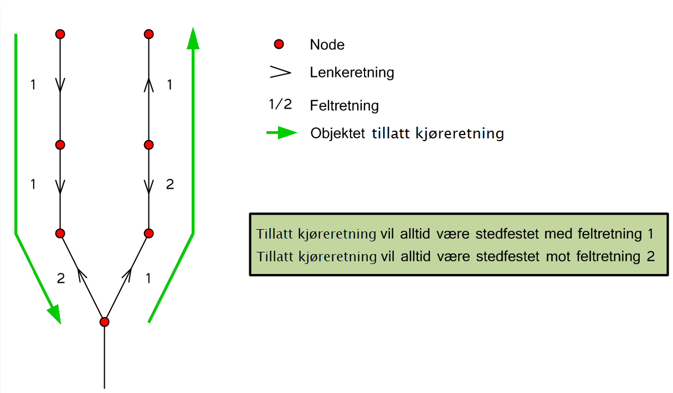
Lenkeretning og feltkode på kjørebanenivå inn mot rundkjøringa.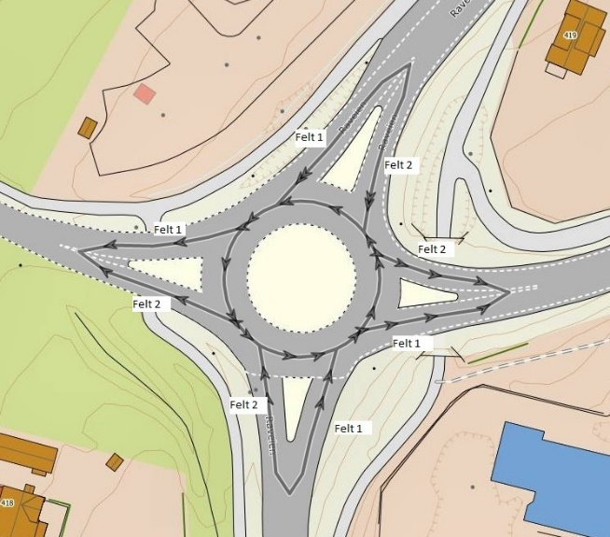 | Retning for stedfestingen av Tillatt kjøreretning.  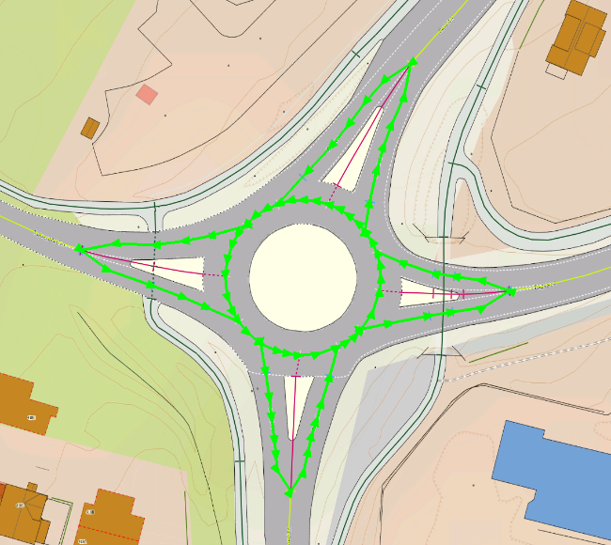
Foto: Statens vegvesen

Relasjoner
Vegobjekttypen Tillatt kjøreretning har ingen relasjoner til andre vegobjekttyper i NVDB.

Egenskapstyper
I det følgende beskrives egenskapstyper tilhørende aktuell vegobjekttype. Vi skiller på standard egenskapstyper og geometriegenskapstyper.

Standard egenskapstyper
Egenskapstyper som ikke er geometriegenskapstyper regnes som standard egenskapstyper. Disse gir utfyllende informasjon om vegobjektet. Tabell 6-1 gir oversikt over alle standard egenskapstypene tilhørende Tillatt kjøreretning.
Tabell 6-1 Oversikt over egenskapstyper med tilhørende tillatte verdier
Egenskapstypenavn  Tillatt verdi | Datatype | Viktighet | Beskrivelse | ID
Sykling mot kjøreretning tillatt | FlerverdiAttributt, Tekst | 3: Betinget, se 'merknad registrering' | Angir om det er det er lov å sykle mot kjøreretning. Merknad registrering: Skal angis om Ja. | 12600
• Ja |  |  | Det er lov å sykle mot kjøreretning. | 21735
• Nei |  |  | Det er kun lov å sykle i kjøreretning. | 21736

Geometriegenskapstyper (egengeometri)
Vegobjekttypen har ikke geometriegenskapstyper (egengeometri)

UML-modell

Relasjoner (mor-datter)
UML-diagram viser relasjoner til andre vegobjekttyper.
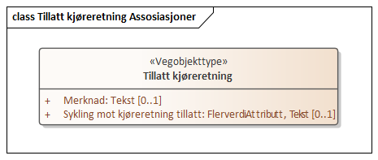

Betingelser
UML-diagram viser egenskaper med betingelser.
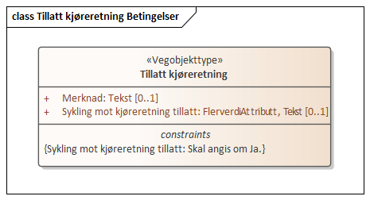

Tillatte verdier
UML-diagram viser egenskaper med tillatte verdier.
